联网防盗报警控制器
X3系列
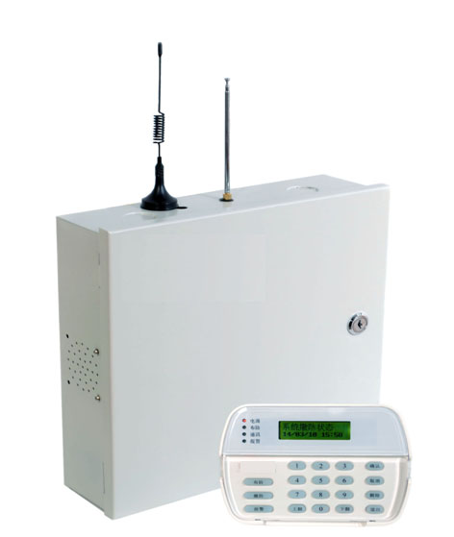

安装使用说明手册

报警控制器快速操作说明
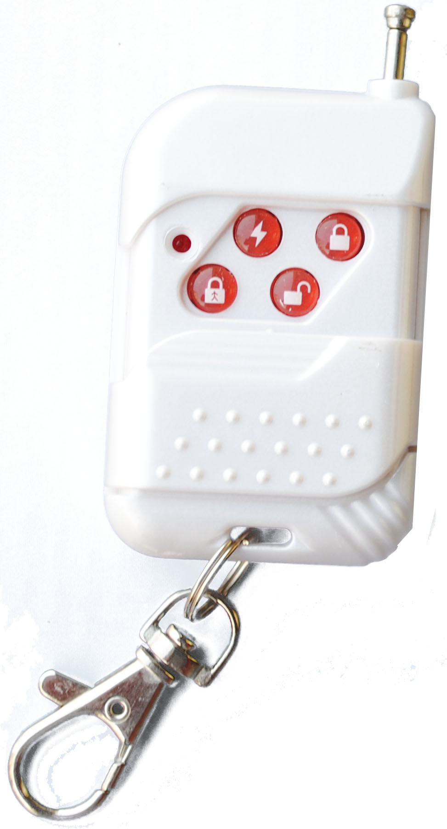
1.遥控器的使用
 -撤防：消除警戒
 -布防：布防 防盗报警系统开始警戒
-留守布防：除内部防区外的其它防区布防
- -紧急：遇到紧急情况，按住3秒主机会自动报警；

2.控制键盘面板及指示灯
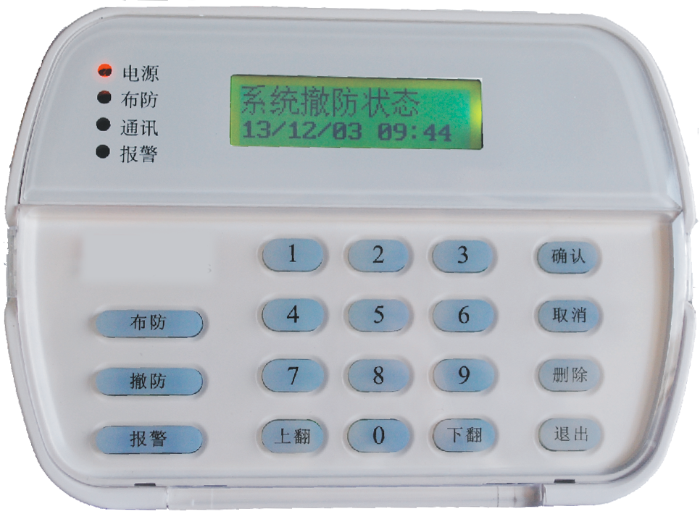
布防键：按“布防键”系统开始进入布防状态（无需输入密码，一键强制布防）。
撤防键：按“撤防键”输入123456（用户密码）+“确认键”系统进入撤防状态；
报警键：持续按“报警键”3秒钟，主机自动报警，无论主机是布防还是撤防状态；
确认键－登录、进入菜单选项； 取消键－退出当前菜单并返回上级菜单；
删除键－清除原菜单中的选项； 退出键－退出系统，常按3秒注销当前用户；
上翻键 下翻键

3、常用系统设置
1. 如何登录系统菜单 2. 添加无线防区

未登录状态下
按任意键
确认
确认
输入密码：888888
登录菜单
输入安装员密码：888888（用户密码：123456）

下翻确认
确认
成功登录为编程用户
设备管理
下翻确认
（如需退出按两次“退出”键）
无线探测器
显示31添加无线设备
确定开始学习无线设备吗？
确认

3.设置用户电话号码
确认

登录系统菜单

下翻确认
确认

进入防区名菜单，选择设备名称
请触发无线设备
请停止触发
系统设置
请再次触发探测器
保存成功，显示无线码
下翻确认
输入用户电话号码

用户号码
确认

1、新建用户电话号码
确认

确认

选择与之对应的防区名，如“红外”、“烟感”等

4. 添加遥控器 5.设置联网报警中心电话号码
开始学习遥控器
请持续按下遥控器布防键
请释放遥控器按键
请再次按下遥控器布防键
添加遥控器成功
确认
确认
登录系统菜单

下翻确认
系统设置
接警中心
输入接警中心电话号码
登录系统菜单
下翻确认
下翻确认
设备管理
遥控器管理

下翻确认
下翻确认
新建中心号码1

确认
确认

21添加遥控器
确认

用户账号

确认
6.电话远程控制
输入用户帐号+确认，设置成功
主机报警后自动拨打用户号码

7.恢复出厂设置
语音提示，按“1"自动播报警情
按”9“播报下一条警情
如没有警情，会提示按0进行远程控制
系统自动播报：1.布防；2.撤防；3.警情信息

登录系统菜单
技术支持
系统维护
下翻

下翻确认

确认

恢复出厂值，确认执行恢复操作
按相对应的数字键进行相关操作

（在没有编程键盘的情况下，也可以拨打报警主机上接的电话，8次振铃后报警主机自动接听，按语音提示输入用户密码123456即可进行远程控制，对于含GSM功能的主机可以通过手机发送短信123456布防、123456撤防进行远程布撤防操作。）

目 录
第一章：功能简介┅┅┅┅┅┅┅┅┅┅┅┅┅┅┅┅┅┅┅┅┅ 4
1.1 概况┄┄┄┄┄┄┄┄┄┄┄┄┄┄┄┄┄┄┄┄┄┄┄5
1.2 使用前注意事项┄┄┄┄┄┄┄┄┄┄┄┄┄┄┄┄┄┄5
1.3 功能简介┄┄┄┄┄┄┄┄┄┄┄┄┄┄┄┄┄┄┄┄┄5
1.4 主要技术性能指标┄┄┄┄┄┄┄┄┄┄┄┄┄┄┄┄┄6
1.5 系统操作┄┄┄┄┄┄┄┄┄┄┄┄┄┄┄┄┄┄┄┄┄7
- ：安装接线说明┄┄┄┅┅┅┅┅┅┅┅┅┅┅┅┅┅┅┅ 8
2.1 安装接线图┄┄┄┄┄┄┄┄┄┄┄┄┄┄┄┄┄┄┄┄8
2.2 电源的连接┄┄┄┄┄┄┄┄┄┄┄┄┄┄┄┄┄┄┄┄9
2.3 有线探测器的连接┄┄┄┄┄┄┄┄┄┄┄┄┄┄┄┄┄9
2.4 无线探测器┄┄┄┄┄┄┄┄┄┄┄┄┄┄┄┄┄┄┄┄9
2.5 总线防区┄┄┄┄┄┄┄┄┄┄┄┄┄┄┄┄┄┄┄┄┄10
2.6 警号的连接┄┄┄┄┄┄┄┄┄┄┄┄┄┄┄┄┄┄┄┄11
2.7 电话线的连接┄┄┄┄┄┄┄┄┄┄┄┄┄┄┄┄┄┄┄11
2.8 键盘的安装┄┄┄┄┄┄┄┄┄┄┄┄┄┄┄┄┄┄┄┄11
2.9 联动输出口┄┄┄┄┄┄┄┄┄┄┄┄┄┄┄┄┄┄┄┄12
2.10 防区分配┄┄┄┄┄┄┄┄┄┄┄┄┄┄┄┄┄┄┄┄┄12
第三章：编程项目列表┅┅┅┅┅┅┅┅┅┅┅┅┅┅┅┅┅┅┅┅13
第四章：常见问题说明┅┅┅┅┅┅┅┅┅┅┅┅┅┅┅┅┅┅┅┅24

第一章：功能简介

1.1概况
智能语音联网防盗报警控制器：16有线防区/30无线防区/200总线防区，可扩展警示牌、微型打印机等外设；中文液晶显示，真人语音提示、人机交互式菜单操作，安装调试容易；采用先进的32位ARM微处理器，集成度高，可靠性强，具有多种灵活接口，能同时储存4组报警电话号码和2组中心号码（如公安局110接警中心），通过PSTN、GSM、GPRS、TCP/IP通讯网络传递报警信息。产品适用于家庭、住宅小区、别墅、商辅联网、金融系统、机关事业单位、工业区、学校、图书馆、医院等诸多领域。

1.2使用前注意事项
- 若需要设置当地公安局110报警电话，在设定前应征得公安部门的同意方可。
- 必须在整个系统安装工程检查无误后，方可接上电源。
- 建议使用DC12V 7AH密封铅酸电池，要注意红色正极线插在电池的正极端（+），黑色负极插在电池的负极端（－）。
- 最大充电电流：1.5A
- 安装接线时，注意避免用金属物碰击或手触摸到电路板上的其他电子元器件。
- 为避免错接和方便维护，建议每根接入线均贴上标签。
- 检修前必须断开所有电源和电话线。

1.3功能简介
- 简单易用：
1、中文液晶操作键盘，菜单式编程，人机交互界面，查询主机状态、报警信息全中文显示；
2、五种布/撤防方式：键盘布/撤防，电话语音布/撤防，
短信布/撤防，遥控器布/撤防，软件布/撤防，浏览器布/撤防；
3、布/撤防语音提示，报警信息电话语音播报，布防时异常防区自动旁路并语音播报；
4、1组安装编程密码，6位数可自行修改；1组主用户密码，9组子用户密码6位数均可按需设置，用户密码布防后，安装员密码不能撤防，提高安全性；
5、16有线防区、30无线防区、200总线防区，PSTN、GSM、GPRS、TCP/IP等多种报警信息传输方式可选，适用于各种场合需求；
6、4组报警电话号码（固定电话或移动手机号码）和2组报警中心电话号码（同时上传2个中心）和2组中心布撤防专线号码，实现0话费上传中心；
7、标准Contact ID通讯协议，可与主流中心接警机通迅；
8、主机自带测试程序，无需返厂可立即测试出主机是否故障；
- 稳定可靠：
1、全自动短路保护：主机12V电源输出口、警号接口等短路情况下，主机自动保护，不会损坏主机；
2、蓄电池防呆设计，正负极插反主机自动保护；蓄电池低压过放保护；电池故障保护（如充电曲线异常时会限制充电电流）；
3、防区接口电路采用防浪涌设计，耐4KV浪涌冲击；
4、主机机箱24小时防拆，电话线防剪、防短路，报警时主机自动抢线报警，交流断电报警，电池丢失、低压报警；

1.4主要技术性能指标
供 电 电 源：AC220V+10% 静态消耗电流：≤150mA
警 号 输 出：≤1000mA, 12V 输 出 电 压：DC12V～15V
无线接收频率：315MHZ 环 境 温 度：-10 ～ 55°C
环 境 湿 度：40 ～ 70% 机箱外观尺寸：长27CM*宽26CM*高8CM

1.5系统操作
作为防盗报警系统的主要用途是监测是否有人非法进入您的单位或住宅，以及紧急求助。当您下班或离家之前，应检查门窗是否关好，然后布防让系统进入警戒状态。在布防状态下，如果防区被触发，系统将进入报警状态，表现如下：
3.1.1如果主机接有警号、防区设置为允许报警时，现场将会有警报声和键盘的蜂鸣声。
3.1.2如果系统已联网进入接警中心，报警主机将会把报警信息通过电话网传送到接警中心。
3.1.3如果设置有主人或保安的电话（固定电话或手机号码），主机会依次拨打预设的电话，接通后主机会播报时间、报警防区、警情等信息，也可以通过电话按键进行布撤防操作；
3.1.4处于报警状态时，液晶键盘会中文显示报警信息。

第二章 安装接线说明

2.1安装接线图
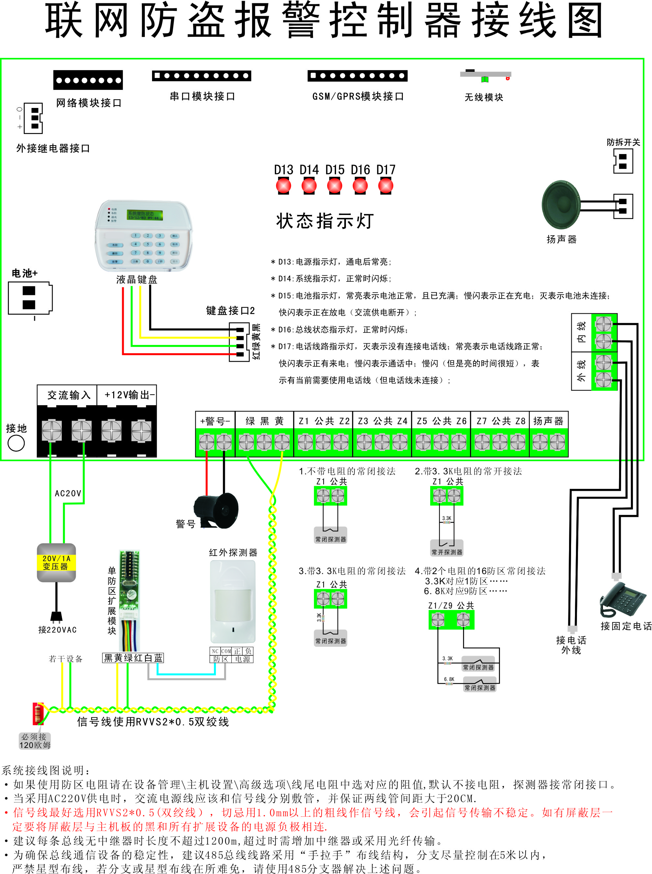
2.1.1主板安装接线图

2.2电源的连接
2.2.1 变压器接法：变压器两根红线接交流AC220V输入，两根黄线AC20V输出接入主板交流端子。（出厂已接好）
2.2.2 DC12V蓄电池接法：电路板上红色后备线接铅酸电池的正极，黑色后备线接铅酸电池的负极；
2.2.3 辅助电源输出：外接电源的情况下，如果辅助电源短路，主机会掉电不超过20秒，然后恢复供电，但辅助电源输出被关闭；在仅使用交流电源时，如果辅助电源过载（非完全短路），可能会引起主板间歇性供电（类似快速抖动的状态）。
电池供电的情况下整机立即断电，必须重新插拔电池或恢复交流供电；
辅助电源长时间（>30秒）过载（超过1.1A电流），辅助电源输出会关闭，故障排除后自动恢复。

2.3有线探测器的连接
2.3.1 有线探测器信号线的连接：（防区号从1防区开始到16防区）
 | 线尾电阻 | 常开 | 常闭 | 防区数
1 | 无 |  | √ | 8
2 | 3.3K | √ | √ | 8
3 | 6.8K | √ | √ | 8
4 | 3.3K+6.8K |  | √ | 16
5 | 无（测试） | √ |  | 8
6 | 3.3K+3.3K | 探测器防拆功能 |  | 8

探测器防拆与报警输出共用信号线时的接线示意图
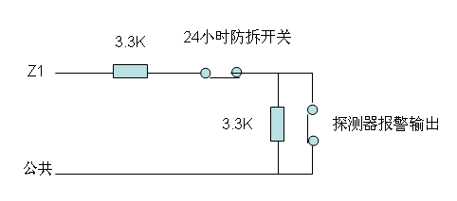
2.3.2 有线探测器电源的连接：将有线探测器的正极负极接到主板的12V输出口（不要大于1A），注意正负极不要接错。
2.3.3 没有用到的防区可以在程序中将相应防区报警选择禁止。
2.3.4 进入设备管理\主机设置\高级选项\线尾电阻 选择对应的电阻。

2.4无线防区的安装，参考快速说明中无线探测器与主机的对码过程； （无线防区从31防区开始到60防区）
如仅使用无线探测器，需要将有线防区报警允许设置为禁止：

2.5总线防区的安装（101-299）
2.5.1 主机绿、黄总线接口（黑为共地线，远距离现场供电时建议要接），建议采用RVVS2*0.5双绞线作为通迅总线，将防区扩展模块手拉手接到总线上，当距主超过1200米时需要加中继器；（不建议使用平行线，如使用带屏蔽层的线，屏蔽层要与所有设备的负极相接形成一条连通的线回到主机黑端子上）
2.5.2 将防区扩展模块拨码按二进制方式拨好，比如用了10个，从1开始分别拨，对应的防区号从101到110，也就是拨码地址基础上加100为防区号；如果有重码或不拨码主机自动从299防区开始向前排；防区号后面的条码号即为防区扩展模块上面贴的条码号（详见相应防区扩展模块的说明书）；
2.5.3 接好线通电后，在主机设备管理\搜索总线设备，主机将所搜到的总线设备都会列出来；每次增加或减少总线设备都要再操作一次搜索总线设备；比如接了10个防区扩展模块，搜索后系统中显示数量为10，那就说明正确； 如果要快速对总线防区进行设置，可以在常用操作\系统状态\防区状态查看\未布防 8、9是快速上下页翻看，选择要设置的防区进行类型的设置；
2.5.4 总线布线要求：建议采用RVVS2*0.5（双绞线），不建议使用平行线，如有屏蔽层一定要将屏蔽层与主机板的黑和所有扩展设备的电源负极相连；理论总线长度达到1200米时要加中继器，如使用光端机一定要选双向485数据传输的光端机；所有总线扩展模块采用“手拉手”布线结构； 如果有分支请使用分支器设备；

2.6 警号的连接
警号接口：将警号正负极接到主机警号端子上。
2.7电话线的连接
电话外线接到主板外线的接线端子上，电话机接到内线的接线端子上。

2.8 键盘的安装
2.8.1键盘的连接：
A \ 将数据线插到键盘背面J3的位置，另一端直接插到主板上J11白色小插座上；
B \ 将红黑线接到主板12V输出口上，注意区分正负极，绿黄线接到绿黄接线端子上；
2.8.2将键盘支架座固定好，键盘直接扣在支架上面。
2.9联动输出口
红白线（+ 0）信号：可外接12V继电器。
黑白线（－ 0）信号：作为联动输出（共地），黑线（-）需要连接到DVR（或其他设备）的公共端或电源负极；

2．10防区分配表
防区号 | 功能
1-8 | 主机单电阻模式下自带8个防区
9-16 | 主机双电阻模式下扩展8个防区
17 | 主机机箱防拆报警
18 | 电话线断线报警
19 | 交流断电报警
20 | 蓄电池丢失报警
21-29 | 无线遥控器占用防区
30 | 总线通迅异常（模块掉线等）
31-60 | 无线探测器占用防区
101-299 | 单防区模块占用防区
特别提示：在给主机供电前请仔细检查并确认接线正确。注意防止电源线、警号线、探测器电源线正负极接反、短路或探测器电源线与信号线短接。

第三章 编程项目列表
序号 | 项目 | 出厂值 | 说明
1 | 常用菜单
1.1 | 布防 |  | 使防盗报警系统处于警戒状态,如防区正常，布防时会提示布防成功；如防区有异常，系统会自动播报XX防区故障
1.2 | 撤防 |  | 解除防盗报警系统的警戒状态
1.3 | 留守布防 |  | 使防盗报警系统处于警戒状态（但属性为内部防区的除外）
1.4 | 报警记录 |  | 可以查看上一次布防后的所有报警记录，更多警情可以到技术支持\日志查询\警情日志中查看；
1.5 | 系统状态
1.5.1 | 防区状态查看 |  | 查询系统中哪些防区布防中，哪些防区旁路，哪些防区触发，可以直接进入相关防区进行设置；
1.5.2 | 主机信息查看 |  | 电池电压、主板供电电压、主机版本、
2 | 设备管理
2．1 | 分类查看
2．1．1 | 全部设备 |  | 表示当前系统共连接有多少个设备
2．1．2 | 报警主机 |  | 进入可对报警主机进行设置
2．1．3 | 液晶键盘 |  | 表示当前液晶键盘的数量，按确认可以进行设置
2．1．4 | 遥控器 |  | 表示当前遥控器的数量，按确认可以进行设置
2．1．5 | 无线探测器 |  | 表示当前无线探测器的数量，按确认可以进行设置
2．1．6 | 单防区模块 |  | 表示当前单防区模块的数量，按确认可以进行设置
2．1．7 | 开放总线 |  | 表示当前开放总线设备的数量，按确认可以进行设置
2.2 | 报警主机设置
2.2.1 | 有线防区设置 |  | 01-16普通防区
2.2.1.1 | 类型 | 普通 | 普通、延时、内部、周界、24小时、火警、紧急、燃气、医疗、劫持、门铃
2.2.1.2 | 报警 | 允许 | 如果该处设为禁止，则认为该防区关闭，不报警
2.2.1.3 | 警情代码 |  | 当警情类型与中心软件定义代码不一致时可以进行更改；
2.2.2 | 异常处理设置
2.2.2.1 | 防拆报警 | 否 | 主机机箱被打开是否报警
2.2.2.2 | 电话断线 | 报警 | 当电话线被剪（或者不接电话线）是否报警
2.2.2.3 | 交流故障 | 报警 | 当交流断电时，是否报警
2.2.2.4 | 电池异常 | 忽略 | 当电池低压或主机检测不到蓄电池时，是否报警
2.2.2.5 | 总线故障 | 忽略 | 总线故障时是否报警
2.2.3 | 高级选项
2.2.3.1 | 线尾电阻 |  | 无电阻 常闭 8防区  3.3K/6.8k电阻 常开/常闭 8防区  3.3k+6.8K电阻 常闭 16防区  测试模式 常开 8防区  3.3K+3.3K电阻 探测器防拆 8防区
2.2.3.2 | 提醒方式 | 语音 | 布撤防时是语音提示，还是警号提示
2.2.3.3 | 触发时间 | 500 | 紧急按钮、震动等探测器触发时间达到多少毫秒时，主机报警；
2.2.3.4 | 活动防区数 | 0 | 养老院定制功能，使用请联系厂家技术；
2.3 | 当前键盘 |  | 显示当前键盘的防区号
2.3.1 | 消息提示 | 是 | 异常故障（总线、电池等）时只显示，键盘无声音提示；
2.3.2 | 防区设置
2.4 | 遥控器管理
2.4.1 | 21添加遥控器…28添加遥控器 |  | 021 * 添加：表示21防区内没有遥控器  021 / 遥控器：表示21防区内有遥控器
2.4.1.1 | 删除 |  | 删除当前遥控器
2.5 | 无线探测器
2.5.1 | 31添加无线设备…60号添加无线设备 |  | 031 * 添加：表示31防区内没有无线探测器  031 / 无线门磁：表示31防区内有无线探测器
2.5.1 | 名称 |  | 门磁、红外、烟感、燃气、按钮、对射、
2.5.2 | 防区设置
2.5.2.1 | 类型 | 普通 | 普通、延时、内部、周界、24小时、火警、紧急、燃气、医疗、劫持、门铃
2.5.2.2 | 报警 | 允许 | 如该防区暂时不用时，可以设置成禁止
2.5.2.4 | 删除
2.6 | 搜索总线 |  | 当增加或减少总线类扩展模块后，需要搜索总线设备。总线设备接好线后，也需要需要运行搜索总线；
3 | 系统设置
3.1 | 日期时间 |  | 显示系统当前时间
3.1.1 | 网络同步 |  | 当使用GSM、TCP/IP模块时有效
3.1.2 | 调整时间 |  | 在该菜单下修改报警主机的时间
3.1.3 | 修改日期 |  | 在该菜单下修改报警主机的日期
3.2 | 配置参数
3.2.1 | 时间参数 |  | 与时间相关的参数都在该菜单中
3.2.1.1 | 报警时间 | 300 | 当主机报警时警号鸣响时间
3.2.1.2 | 退出延时 | 60 | 主机布防时，延时防区的延时时间，方便用户通过键盘布防后退出
3.2.1.3 | 进入延时 | 60 | 用户进入防护区域后，延时防区的延时时间；此时用户需要在延时时间内撤防，则否超时主机会报警
3.2.1.4 | 活动时间 | 5 | 养老院定制功能，使用请联系厂家技术
3.2.1.5 | 启动静默 | 10 | 断电重启后系统预热时间
3.2.1.6 | 键盘注销 | 60 | 当键盘无操作超过60秒时，自动注消当前用户
3.2.2 | 报警设置
3.2.2.1 | 系统报警 | 65535 | 一个布撤防周期内系统最大报警次数
3.2.2.2 | 上报中心 | 65535 | 在一个布撤防周期内主机最多上报中心的次数
3.2.2.3 | 防区报警 | 0 | 在一个布撤防周期内单个防区最多报警次数，0为不限制
3.2.3 | 定时设置
3.2.3.1 | 新建时间段1…新建时间段5 |  | 例如：18：30-07：30  表示：报警主机从18：30开始自动进入布防状态，到第二天07：30结束布防
3.2.3.1.1 | 星期：1-7 |  | 该定时时间在星期一到星期天中哪些时间是生效的
3.2.3.1.2 | 类型：默认布防 |  | 默认布防、留守布防、周界布防、撤防
3.2.3.1.3 | 使能：允许 |  | 该时间段是否启用
3.2.3.1.4 | 返回
3.2.3.1.5 | 删除 |  | 删除该定时时间
3.2.4 | 电话接口
3.2.4.1 | PSTN固定电话 |  | 可以查询电话线是否正常
3.2.4.2 | GSM数据终端
3.2.4.2.1 | 模块信息 |  | 可以查询查模块厂商及型号
3.2.4.2.2 | 网络状态 |  | 可以查询当前GSM信号强度，建议将天线调整到信号大于65%的位置
3.2.4.2.3 | 短信中心 |  | 可以查询当前使用的短信中心
3.2.4.3 | 优选线路 | PSTN | 报警时优先使用PSTN固定电话传输报警信息，还是使用优先使用GSM数据终端来传输报警信息
3.2.4.4 | 振铃次数 | 8 | 当拔打连接在报警主机上的电话时，响8次还没有接听，报警主机会自动接听，此时可以进行远程控制
3.2.4.5 | 电话音量 | 100
3.3 | 网络连接
3.3.1 | 工作模式 | TCP | - TCP模式  - TCP-S模式
3.3.2 | 服务配置 |  | 服务端一般指安装管理软件的电脑
3.3.2.1 | 地址类型 | IP | - IP 服务端IP地址  - 域名 服务端域名，按1次退出键进入拼音九键输入模式（原功能手机上的一样），光标会变化。
3.3.2.2 | 服务端口 | 8099
3.3.2.3 | 连接超时 | 300
3.4 | 网络参数 |  | 该报警主机相关的网络参数
3.4.1 | 本机IP |  | 192．168．1．150
3.4.2 | 子网掩码 |  | 255．255．255．0
3.4.3 | 网关 |  | 192．168．1．1
3.4.4 | DNS1 |  | 8．8．8．8
3.4.5 | DNS2 |  | 8．8．4．4
3.4.6 | 本机端口 |  | 8088
3.5 | GPRS连接
3.5.1 | 使用GPRS | 是 | 如果选是就通过GPRS连接到服务器
3.5.2 | APN：CMNET |  | CMNET、UNINET、3GNET、手动输入
3.5.3 | GPRS状态 |  | 是否连接
3.6 | 高级选项
3.6.1 | 强制布防 | 是 | 是布防时检测有问题的防区，语音提示故障，当问题防区恢复后是布防状态；  否布防时检测有问题的防区，直接旁路掉，即使防区恢复正常也是旁路状态；
3.6.2 | 延时报警 | 是 | 否 延时防区过延时时间后，如果防区恢复正常，那主机就不报警；应用于消防门、养老院等特殊场合；
3.3 | 接警中心
3.3.1 | 中心参数设置
3.3.1.1 | 操作事件
3.3.1.1.1 | 用户布防 | 是 | 布防信息是否上传接警中心
3.3.1.1.2 | 用户撤防 | 是 | 撤防信息是否上传接警中心
3.3.1.1.3 | 防区旁路 | 否 | 防区旁路信息是否上传接警中心
3.3.1.1.4 | 配置修改 | 否 | 配置修改信息是否上传接警中心
3.3.1.1.5 | 主机重启 | 否 | 重启是否上传接警中心
3.3.1.2 | 警情消息
3.3.1.2.1 | 防区报警 | 是 | 防区报警信息是否上传接警中心
3.3.1.2.2 | 报警恢复 | 否 | 防区恢复信息是否上传接警中心
3.3.1.3.1 | 异常情况
3.3.1.3.2 | 交流断电 | 是 | 交流断电是否上传接警中心
3.3.1.3.3 | 电池欠压 | 是 | 电池欠压是否上传接警中心
3.3.1.4 | 中心测试
3.3.1.4.1 | 允许测试 | 否 | 允许主机自动发测试信息给接警中心
3.3.1.4.2 | 周期 |  | 每天、每周
3.3.1.4.2 | 测试时间 |  | 开始上传中心测试的时间
3.3.1.4.3 | 立即测试 |  | 相当于“手动测试”，用于安装完成后与测试中心通迅是否正常
3.3.1.5 | 其他选项
3.3.1.5.1 | 重试次数 | 5 | 单条信息上传中心的最多次数，如设成5次，那么5次都无法成功上传到中心的话，该信息将不在上传
3.3.1.5.2 | 失败报警 | 否 | 上传中心失败后是否鸣响警号
3.3.1.5.3 | 强制备份 | 否 | 备份中心是否强制上传，如果选是，上传中心1之后，还会上传中心2；
3.3.1.5.4 | 使用PSTN | 是 | 使用电话线强制备份
3.3.1.5.5 | 使用GSMT | 是 | 使用GSM卡强制备份
3.3.1.5.6 | CID |  | 高级参数设置，请联系厂家技术
3.3.2 | 新建接警中心1…2 |  | 接警中心电话号码，如果需要删除号码，直接点“删除键”
3.3.2.1 | 帐号 |  | 接警中心分配给该主机的帐号
3.3.2.2 | CID时序调整 |  | 可以通过调整 CID时序调整里面的参数来适配不同类型的接警机；非专业人员不要使用该功能，以免导致上传中心异常
3.3.3 | 新建布防专线 |  | 接警中心布防专线电话号码
3.3.4 | 新建撤防专线 |  | 接警中心撤防专线电话号码
3.4 | 用户号码
3.4.1 | 新建用户电话1…4 |  | 报警时拔打用户的电话号码，可以是座机，也可以是手机号
3.4.2 | 电话通知设置
3.4.2.1 | 允许通知 | 是
3.4.2.2 | 警情通知 | 是 | 当发生警情时是否通过电话通知用户
3.4.2.3 | 异常通知 | 否 | 当发生异常时是否通过电话通知用户
3.4.2.4 | 无限重拔 | 否 | 如果用户没有处理时是否一直拔打该用户电话，直到处理为止
3.4.3 | 短信通知设置
3.4.3.1 | 允许通知 | 是
3.4.3.2 | 警情通知 | 是 | 当发生警情时是否发短信通知用户
3.4.3.3 | 异常通知 | 是 | 当发生异常时是否发短信通知用户
3.4.3.4 | 防区旁路 | 否 | 当防区旁路时是否发短信通知用户
3.4.3.5 | 布防通知 | 否 | 当布防时是否发短信通知用户
3.4.3.6 | 撤防通知 | 否 | 当撤防时是否发短信通知用户
3.4.3.7 | 修改配置 | 否 | 当修改配置时是否发短信通知用户
3.4.3.8 | 开机通知 | 否 | 当开机时是否发短信通知用户
3.5 | 密码权限 |  | * 表示已设置有密码
3.5.1 | 编程用户 | 888888 | 编程用户密码，可修改所用密码
3.5.2 | 主用户 | 123456 | 主用户密码，可修改主用户及子用户密码
3.5.3 | 子用户 |  | 子用户密码，可修改自己的用户密码
4 | 技术支持
4.1 | 日志查询
4.1.1 | 警情日志 |  | 报警信息记录
4.1.2 | 系统日志 |  | 系统启动、上报中心失败等事件记录
4.1.3 | 核心日志 |  | 技术人员专用
4.2 | 系统维护
4.2.1 | 重启设备 |  | 重新启动设备
4.2.1 | 恢复出厂值 |  | 恢复出厂状态
4.2.2 | 主机硬件测试 |  | 该功能可以测试主机硬件是否存在故障，如果出现异常可以先行测试看是否主机硬件问题，还是接线或设置问题，帮助维护人员判断；

常见问题说明

一、主机刚通上电，就出现“电话断线、蓄电池丢失”等报警信息。
说明主机上没有接（或接错）电话线、蓄电池，如果确实不用接，可以在“设备管理/主机设置/异常处理”中关闭相应项目的报警；
二、布防时主机语音提示“XX防区故障”。
1、主机支持多种电阻，多种接法，比如使用了3.3K电阻，需要在系统中“设备管理/主机设置/有线防区/高级选项/线尾电阻”菜单中选择相应的3.3k电阻；
2、参考机箱盖上的贴图，探测器使用常开还是常闭接法，电阻需要对应的并联或串联；
3、布防时提示该防区故障，当该防区恢复正常后，该防区被触发，一样会报警，说明此时是强制布防状态。如果该防区故障频繁发生，建议在“系统设置/参数设置/高级选项/强制布防”选否，此时布防，如果防区有故障，主机会自动旁路该防区；
三、布防时主机语音提示“XX设备故障”。
表示接在总线接口（键盘接口）上的相关设备找不到，比如键盘，单防区模块，所以安装好之后，一定要运行“设备管理/搜索总线设备”这个项目。
四、输入安装员密码也无法登陆。
主机设计时考虑到安全性，在布防情况下，是不允许安装员登陆的；所以一定要在撤防情况下才能用安装员密码登陆；
五、撤防操作不成功。
1、长时间不用键盘会变暗，此时第一个按下的任何键都是点亮键盘的作用；
按撤防后，如果还有报警信息过来，主机优先显示报警信息，所以一定要在提示输入密码的情况下，输入密码按确认键，才能有效撤防；
2、在报警的情况下，最安全的操作不应该是撤防，应该是看显示的报警信息，长按取消键，提示输入密码时，输入用户密码123456+确认键，消除警情，主机还是在布防状态。（因为在撤防到布防之间会有一段时间空隙。）
六、恢复出厂值
1、在菜单“技术支持”中，恢复出厂值；
2、硬件恢复出厂值，在断电情况下，按住主机上S1开关，再上电25秒钟后放开S1开关；
七、电话接通后，一定要按语音提示接1键，否则主机认为报警信息没有通知到用户，还会再次拔打电话；
八、299防区哪来的。
A、防区模块有重码（2个模块拔成同样的了）；
B、有模块没有拔码；
此时可以根据299防区的序列号来找到该模块。
九、键盘一直是“连接到主机……..”
1、主机键盘接口线路有短路；
2、断开总线接口上的总线，查看是否总线短路引起的。
十、键盘报警灯一直灯着？
1、主机有报警信息；
2、有24小时类型的防区没有恢复正常，比如紧急按钮被按下去了；

